Prime sensazioni d’estate.
A Malta sulla via dell’acqua
La primavera ci aspetta con una serie di lunghi ponti. In particolare, quelli del 25 aprile e del 1° maggio offrono molteplici opportunità di partire per un primo assaggio d’estate. Una meta vicina dove respirare a pieni polmoni, godersi i primi tepori e magari azzardare un primo bagno? Malta, ovviamente.

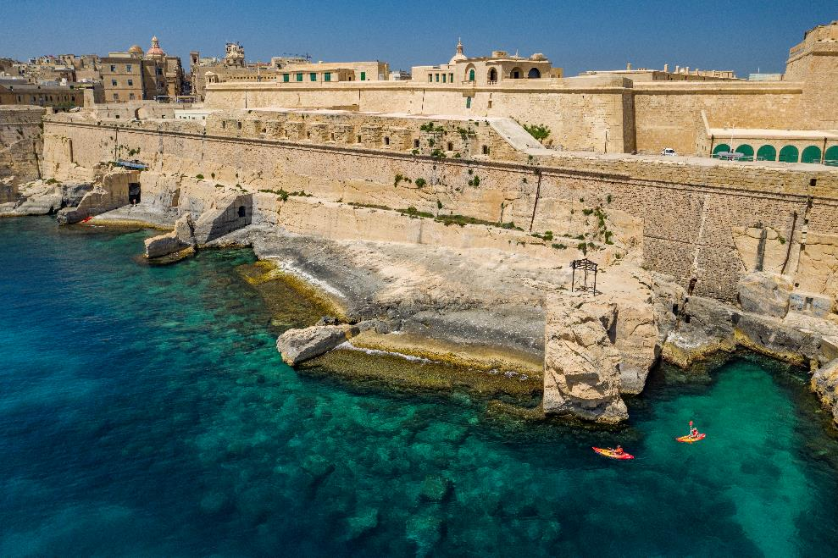

15 Febbraio 2024 – La scienza ha dimostrato che concentrare la propria attenzione solo sul suono rilassante dell'acqua aiuta il cervello ad abbandonare stress e pensieri negativi, favorendo uno stato di rilassamento profondo, quasi uno stato ipnotico. In qualsiasi religione l’acqua ha anche una valenza fortemente simbolica: purificazione, rinascita, ma anche calma e serenità.
Per questo, complici i primi caldi, vogliamo oggi raccontarvi quali possibilità vi offre l’Arcipelago maltese per potervi dedicare a questa ‘terapia naturale’. Le spiagge in questa stagione sono tranquille e le temperature invitano già ad avvicinarsi scalzi all’acqua. Ma anche se vorrete godervi il mare assaporandone solo il profumo, lo sciabordio delle onde e l’incanto ripetitivo della risacca, eccovi alcune proposte per questa primavera.

ESCURSIONI BREVI IN BARCA
Le possibilità di gite in barca a Malta sono davvero tante, ma qui vogliamo elencare quelle che sono sempre disponibili e quindi più facilmente fruibili.
Parliamo ad esempio della visita alla Blue Grotto, l’iconico arco di pietra che si trova al sud-ovest di Malta e che con una breve gita in barca permette di essere visitato insieme alle caverne adiacenti. Stessa facilità di fruizione anche per le escursioni che partono dallo stupefacente Inland Sea, nella località di Dwejra a Gozo: un pittoresco lago salato collegato al mare aperto da una stretta fenditura tra le scogliere che si può attraversare grazie a piccole barche accompagnati dai pescatori locali.

IN dgħajsa SUL GRAND HARBOUR
Anche questa è un’escursione in barca facilissima da organizzare, ma merita un capitolo a sé. La dgħajsa è un’imbarcazione tradizionale maltese, molto simile ad una gondola, che sin dall’epoca dei Cavalieri, viene utilizzata per il trasporto delle persone. Ancora oggi c’è una cooperativa di barcaioli che accompagna chiunque lo desideri a bordo di questi suggestivi natanti attraverso il grande porto monumentale di Valletta. Un’escursione spettacolare per ammirare dal mare sia lo skyline della capitale che quello delle rinomate Tre Città poste sul lato opposto del fiordo che costituisce il porto di Valletta.

PRANZO A BORDO MARE A MARSAXLOKK
Questo tipico paesino di pescatori si trova a sud di Malta. Il suo porticciolo è uno dei luoghi più fotografati delle isole, perché vi sono attraccate decine di luzzu i caratteristici e coloratissimi pescherecci maltesi. Qui il pesce arriva fresco ogni giorno e per questo motivo vi suggeriamo di visitare Marsaxlokk per una sosta gastronomica fermandovi a mangiare in uno dei numerosi ristoranti vicino al mare, ammirando la linea dell’orizzonte.

IN SUP O KAYAK TRA LE CALETTE DI GOZO
La primavera maltese è a dir poco sgargiante. La luce del sole crea un concerto di riverberi sulla superficie del mare, sempre cristallino. Ai più avventurosi e a chi non teme il contatto con l’acqua fresca e limpida che circonda le isole, consigliamo di raggiungere Gozo e organizzare un’uscita in Stand Up Paddle o in kayak per esplorare le tante insenature della costa della seconda isola dell’arcipelago maltese.

IN MOTOSCAFO FINO A COMINO E HIKING
La terza e pressocché disabitata isola dell’arcipelago è Comino. Celebrata per la sua Blue Lagoon, Comino è anche un luogo suggestivo da raggiungere in barca per essere facilmente esplorata a piedi, soprattutto in primavera, quando il territorio è verdeggiante e il sole non è particolarmente intenso. È possibile compiere l’intero periplo dell’isola lungo il quale si incontrano alcuni luoghi di particolare interesse, come la Torre di Santa Maria risalente al XVII secolo ed usata dai Cavalieri di Malta come punto di avvistamento e difesa.

CIRCUMNAVIGARE L’ARCIPELAGO IN BARCA A VELA
Dall’Italia, Malta è facilmente raggiungibile anche con un’imbarcazione privata, ma non sarà comunque un problema noleggiare una barca a vela, con o senza equipaggio, così di giorno potrete visitare ogni più recondito punto della costa maltese e di notte potrete farvi dolcemente cullare dalle onde.

www.visitmalta.com

Malta Tourism Authority (MTA), ente del turismo di Malta, ha il compito di creare e promuovere partnership, supportando e regolamentando il settore turistico nelle relazioni coi propri partner.
MTA promuove il brand nazionale con l’intento di formare, mantenere e gestire nel modo più proficuo possibile le relazioni con tutte le parti interessate. Il ruolo principale di MTA è quello di promuovere Malta come destinazione leader del turismo, con particolare attenzione alle proposte peculiari delle isole maltesi, del loro patrimonio, delle strutture ospitanti. MTA inoltre contribuisce a rafforzare le potenzialità delle risorse umane del settore turistico, garantire i più elevati standard e la qualità di prodotto, collabora per la promozione delle relazioni con i media locali ed internazionali e lo sviluppo di progetti di marketing e comunicazione.


OPEN MIND CONSULTING srl - UFFICIO STAMPA VIST MALTA
MEDIA CONTACT: MARILISA BRUNO – Corso Valdocco, 2 - 10122 Torino c/o COPERNICO GARIBALDI
T: +39 011 812 8633@: info@openmindconsulting.it - W: www.openmindconsulting.it

